HORÓSCOPO
- Por David Rees -

Pensé que era el amor de mi vida.
Qué pena que fuera _____
Con su mirada asesina
_______, bien _______ e ________
Con la que era _____
Le dije como tu no hay nadie
Pero el _______ me lo traes
Antes muerta que vulnerable
Aún me acuerdo de sus besos
Cómo no hacerlo si era ___
Se me encendía como el fuego
Pero era un bebesito por dentro
Me juró que iba a amarme
No le creí porque era ______
Tan ________ pa' llorarme
Y luego tan _______ pa' dejarme
Quiero suerte en el amor
En el dinero, por favor
Léeme mi horóscopo
Si el futuro está cañón
Dime ya tu signo
Pa’ ver si conmigo
Somos compatibles
Y estás en mi destino
Amor, amor ¿cuál es tu signo?
Amor, amor ¿cuál es tu signo?
Amor (ey), amor (ascendente), ¿Cuál es tu signo?
Amor (ey), amor (y lunar)
Me enganché a una ________
________ y __________
Que si te pincha es ________
A mí me dejó hecho polvo (WTF su carta astral)
Me quería demasiado
No, no me agobies, _________
Que eres ________ a diario
Si yo soy Peach, tu no eres mi Supermario
Luego pensé que era mi beibi
Y me di cuenta que era _______
Que se montaba cada peli conmigo
Ahora triste, ahora feliz, estaba _____
Cuando me estaba enamorando
Del corazón de un _____
Me protegía con sus manos
Pero ojito si se enfada ten cuidado
Quiero suerte en el amor
En el dinero, por favor
Léeme mi horóscopo
Si el futuro está cañón
Dime ya tu signo
Pa’ ver si conmigo
Somos compatibles
Y estás en mi destino
Amor, amor ¿Cuál es tu signo?
Amor, amor
Primero va y me da la mano
Luego me dice que es ______
Que se pasa el día soñando
Ya nos había hecho un palacio
3. Cada adjetivo va con una frase en negrita. ¿Con cuál?

estresante
borde
temperamental
amoroso/a
agobiante
peliculero/a
impredecible
protector/a
cariñoso/a
mentiroso/a
callado/a
soñador/a
perfeccionista
caótico/a

Y cuando estaba hecho un lío
Me topé con ese _____
Perfeccionando su camino
Dejó de llamarme cariño
Me daba buen feeling
Después caí que era ______
________ en su burbuja todo easy
Tanto que acabó en crisis
Y al fin di con ___________
Y acabé un poco loco
De que se lo guardara todo (todo)
Mejor me quedo solo
Quiero suerte en el amor
En el dinero, por favor
Léeme mi horóscopo
Si el futuro está cañón
Dime ya tu signo
Pa’ ver si conmigo
Somos compatibles
Y estás en mi destino
Amor, amor, estoy perdido
Amor, amor, así te he escrito
Amor, amor, estas barras del zodíaco
David Rees en el estudio buscando tu signo
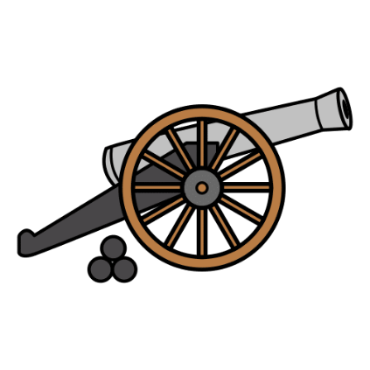
4. ¿Qué busca el protagonista de la canción?
5. ¿Qué crees que significa “estar cañón”?
6. En grupos, trata de completar las fichas de cada personaje según su signo.
7. El personaje busca compatibilidad. ¿Eres compatible con tu compañero/a? ¿Por qué?
8. EXPRESIÓN ESCRITA. ¿Crees en el horóscopo? Escribe un texto de aproximadamente 150-200 palabras hablando de cómo es tu signo, comparándolo con cómo eres tú (si acierta o no). Utiliza el vocabulario visto durante la sesión.

